/
Tööleht “Kuidas hoida ennast läbi heade suhete ja tasakaalustatud toitumise?”
Toitumine ja suhtlemine on meie igapäevased tegevused, mille kaudu saame hoida nii enda vaimset kui füüsilist tervist. Tasakaalustatud ning tervislik toitumine ja head suhted annavad meile energiat ning aitavad meil oma elu hoida tasakaalus.Tänases e-külalistunnis saad teada, kuidas hoida häid suhteid ning millega arvestada toidumenüü koostamisel.

Kasuta töölehte nii:
- enne otseülekannet vasta küsimusele
- otseülekande ajal küsi küsimusi
- peale otseülekannet aruta teemat oma klassikaaslasega ja lahenda ülesanne

ENNE OTSEÜLEKANDE VAATAMIST TÄIDA TASAKAALURING

Alustame sellest, et saada oma elust võimalikult terviklik ülevaade. Selleks märgi iga valdkonna juurde skaalal 1-st 10ni oma rahulolu tänasel päeval ühes või teises elu aspektis.
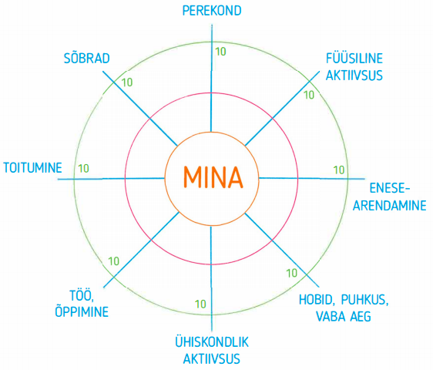
Perekond
Füüsiline aktiivsus
Enesearendamine
Hobid, puhkus, vaba aeg
Ühiskondlik aktiivsus
Töö, õppimine
Toitumine
Sõbrad
Kokku:

Liida nüüd kokku iga valdkonna tulemus: ……….

Mida suurem on tulemus, seda rohkem peaksid olema rahul oma eluga. Maksimum skoor on 80. Pea meeles, et iga valdkonna arenguks ja parandamiseks on palju asju, mida saad ise ette võtta.

*Ülesanne on võetud peaasi.ee koduleheküljelt.

OTSEÜLEKANDE AJAL KÜSI KÜSIMUSI

Selleks, et saada vastuseid enda jaoks olulistele küsimustele saad Youtube otseülekande ajal külalisõpetajalt küsimusi küsida. Selleks lisa vestlusesse või palu õpetajal oma küsimus vestlusesse lisada nii:

Kaari 12. klass, Kurtna Kool. Kuidas saada presidendiks?

Ole küsimust sõnastades viisakas ja täpne. Sinu küsimusi näevad kõik, kes samal ajal otseülekannet vaatavad. Mida varem jõuad küsimused saata, seda suurema tõenäosusega jõuame vastata.

OTSEÜLEKANDE JÄREL MÄNGI TRIPS-TRAPS-TRULLI JA TÄIDA PÄEVIKUT

Et hoida tasakaalu heade suhete ja tasakaalustatud toitumise kaudu, vali järgmiselt trips-traps-trulli mänguväljakult üks rida (rida võib olla nii ülevalt-alla, paremalt-vasakule kui ka diagonaalis). Tee järgmise nädala jooksul läbi Sinu valitud realt ülesanded ning pea päevikut, kus kogemust kirjeldad ning analüüsid. Päevikkusse kirjuta, mis tegevust mänguväljakult läbi tegid, kirjelda täpsemalt tegevuse sisu ja käiku ning mis enesetunde see Sinus tekitas.

Trips-traps-trulli mängulaud

Vali üks pereliige ja mängi või jutusta temaga segamatult 15 minutit. | Korralda interneti vahendusel pisi-pidu oma parima sõbraga, leppige kokku videokohtumise aeg, sööge midagi tervislikku ning rääkige, kuidas teil seni distantsõppe läinud on. | Kuula mõne oma sõbra muret ja proovi aktiivse kuulamise ja tunnete peegeldamise kaudu teda aidata
Tee 3 vahvat üllatust oma pereliikmetele, mis neile naeratuse suule tooks | Uuri, kes su lähedastest vajaks abi millegagi ja mine talle appi | Kokka koos oma perega üks tervislik hommikusöök. Sööge võimalusel kogu perega ühe laua taga
Koosta tervislik õhtusöögimenüü ning tee oma perele üks kosutav tervislik õhtusöök | Ütle igale oma pereliikmele, mille eest oled sa neile tänulik. Naerata neile! | Vestle kellegagi 10 minutit, kellega sa tavaliselt väga palju ei suhtle

Päevik

Tegevus mänguväljakult | Tegevuse sisu ja käik | Minu enesetunne ja emotsioonid
Enesetunde kokkuvõte (kuidas need tegevused kokkuvõtlikult Sind mõjutasid, mis Sulle enim meeldis, kas sooviksid mõnda tegevust hakata rohkem tegema, mis kõige rohkem rõõme või raskusi tekitas, jne):

